INFORMAÇÃO DE IMPRENSA

MICHELIN City Grip Winter

Mais segurança no inverno

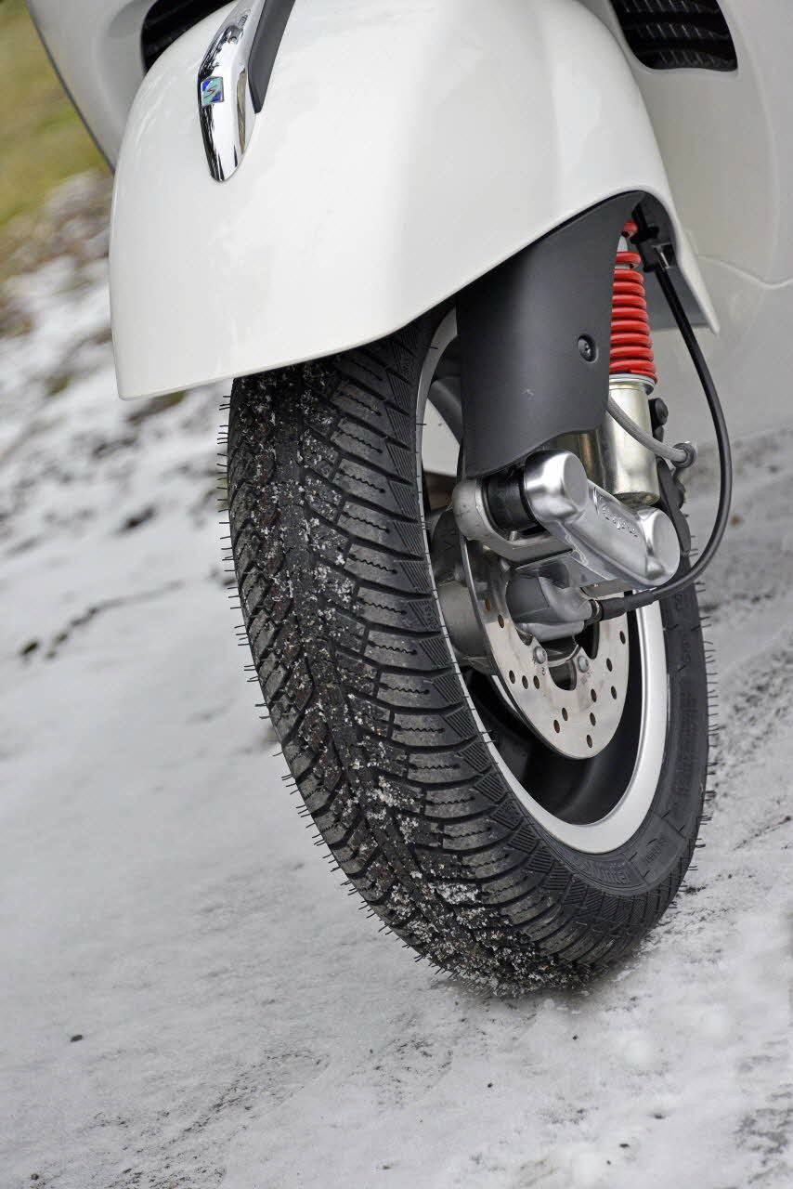

Dossier de imprensa

Setembro de 2013

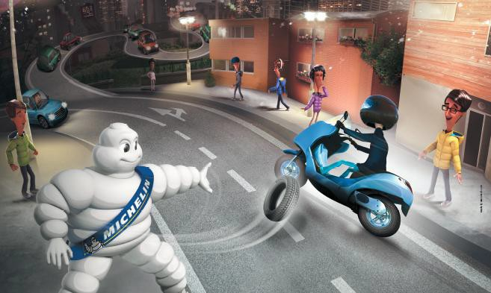
Sumário

- Em síntese
A Michelin cria segurança no inverno com o novo pneu
MICHELIN City Grip Winter .………………………………………………………………… 3
- Descobrir
Performances e características do novo pneu de scooter
MICHELIN City Grip Winter .………………………………………………………….……… 4
- Compreender
Utilizadores exigentes, num contexto regulamentar europeu heterogéneo ...….....…… 6
- Informar
Inovações técnicas para maior segurança, duração e conforto …………….……..…. 7
- Explicar
MICHELIN Total Performance,
uma estratégia global para maiores performances ……………………………………... 9
- Interpretar
A atualidade dos pneus MICHELIN para moto em seis dados …….…....……. 10
- Decifrar
A atividade de Investigação e Desenvolvimento da Michelin
específica para moto ……………………………………………………………………….. 11
- Anexos:
A Michelin, em síntese ……………………………..………………….…………………… 14
Alguns números chave sobre o Grupo Michelin .…………………………….………….. 16
Em síntese

A Michelin cria segurança no inverno
com o novo pneu MICHELIN City Grip Winter
A Michelin apresenta nos mercados europeus durante o segundo semestre de 2013 o novo pneu para scooters MICHELIN City Grip Winter. Especificamente concebido para rodar com total segurança nas estradas molhadas e nevadas próprias do inverno, este pneu é também a sétima maior novidade do Grupo Michelin neste ano.
Com ações assim, o Grupo Michelin confirma-se como o único fabricante capaz de satisfazer as necessidades de todos os utilizadores de moto em todo o mundo.
Com efeito, para todos os utilizadores. Estes sete novos pneus equipam desde as motos mais potentes, às desportivas e às grandes trails, passando pelas motos de pequenas e médias cilindradas, em todos os países do mundo, da América do Sul ao sudeste asiático. Agora, com o novo MICHELIN City Grip Winter, os proprietários de scooters que circulam no inverno têm acesso à melhor tecnologia da Michelin. Uma tecnologia que, em seu caso, permite obter, inverno após inverno, umas performances de aderência e conforto sem precedente. Isto é ainda mais relevante, pois este novo pneu dirige-se a utilizadores extremamente exigentes que fazem da sua moto uma ferramenta indispensável no seu dia a dia.
A inovação é o núcleo da estratégia de desenvolvimento da Michelin. Se a inovação é a base da sua história, a tendência de lançar no mercado pneus cada vez com mais performances, não deixa de crescer. Há 26 anos a Michelin comercializou o primeiro pneu radial para moto de estrada da história.
De 1987 a 2013. Vinte e seis anos separam estes dois momentos-chave na história dos pneus de moto. Entre as duas datas permanece o compromisso constante da Michelin para trabalhar continuamente para que a utilização das duas rodas seja um prazer totalmente seguro em todas as circunstâncias. Assim pois, a Michelin desenvolve gamas de pneus que proporcionam as melhores performances em todas as áreas: aderência em seco, em molhado, feeling, precisão da condução e duração. O MICHELIN City Grip Winter aumenta a aderência na neve. Conjugar estas performances, em teoria incompatíveis, exige o desenvolvimento de tecnologias de ponta. Nisto consiste a estratégia MICHELIN Total Performance.
Descobrir

Performances e características do novo pneu
de scooter MICHELIN City Grip Winter
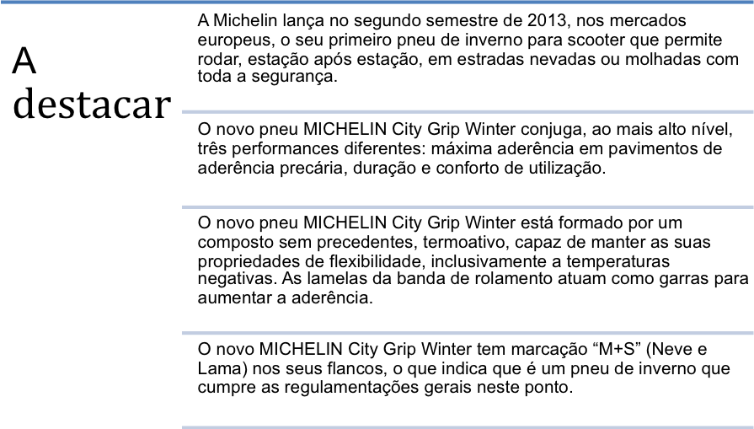
Graças a uma banda de rolamento muito trabalhada, o novo pneu MICHELIN City Grip Winter permite defrontar todas as situações invernais com toda a segurança. Tanto para solo seco e gelado como para solos molhados ou nevados, ou para qualquer tipo de superfície, o MICHELIN City Grip Winter dispõe de uma tecnologia adaptada.
Assim sendo, a sua banda de rolamento é composta de numerosos sulcos e ranhuras∗. Isto provoca um movimento que drena a água desde o centro do pneu para o exterior.
As suas lamelas atuam como garras para “morder” a neve. O resultado desta combinação de tecnologias é uma melhor aderência, especialmente em solo molhado∗∗ e em neve∗∗∗.
A Michelin desenvolveu uma borracha termoativa capaz de conservar as suas propriedades de flexibilidade (para que não se endureça), inclusivamente a temperaturas negativas∗∗∗∗. O conjunto destas tecnologias permite ao novo pneu MICHELIN City Grip Winter ser operacional desde os primeiros metros de utilização.
O pneu MICHELIN City Grip Winter mantém as qualidades de manobrabilidade e precisão da gama MICHELIN City Grip. Proporciona também conforto de utilização durante todo o ano, fundamental para os utilizadores que fazem da sua scooter a sua ferramenta de mobilidade diária. Para além disso, o novo MICHELIN City Grip Winter está disponível desde o primeiro momento nas sete dimensões mais usadas em scooters (em preto, na tabela dimensional) para satisfazer a maior parte das necessidades. Uma oitava dimensão (em azul na tabela dimensional) estará disponível no terceiro trimestre deste ano. A gama abrange desde as 10 polegadas às 14, adaptando-se tanto às pequenas scooters urbanas como às maxiscooters GT:

3.50 - 10
120/70 - 12
120/80 - 14
130/70 - 12
140/60 - 14
140/70 - 14
150/70 - 13

Compreender

Utilizadores exigentes, num contexto regulamentar
europeu heterogéneo
Em alguns países de Europa é obrigatório utilizar pneus de inverno na temporada. É o caso do Norte e Leste do continente, como na Suécia ou na Roménia, por exemplo. Noutros, como na Alemanha, o veículo deve possuir um equipamento adaptado e facilmente identificável como tal. Por último, há países, como a França e a Itália que, de momento, não têm estabelecida nenhuma legislação nesta matéria.
A situação, assim pois, é heterogénea. No entanto, existe uma tendência para aumentar a consciencialização sobre a pertinência dos pneus de inverno, inclusive nos países sem regulamentação.

Uma regulamentação da Alemanha, Áustria e Suíça enuncia claramente:
“… os pneus devem-se adaptar às condições meteorológicas (gelo, neve…)…”

A Alemanha e a Suíça não definem um período, enquanto na Áustria sim se estabelece: de 1 de novembro a 15 de abril.

Os pneus de inverno devem-se identificar facilmente graças à marcação (M+S ou as siglas 3 PMSF) e às lamelas dos blocos da banda de rolamento.
Na França e na Itália, dois dos países com os mercados de scooter mais dinâmicos da Europa, não têm regulação vinculante. Mas a sensibilização sobre a pertinência dos pneus de inverno é cada vez maior.

Neste contexto europeu, a Michelin soube desenhar a “cartografia” do comportamento dos utilizadores e das suas necessidades. Em todos os países, os utilizadores caracterizam-se por utilizar intensamente a sua scooter, no sentido de que a usam durante todo o ano, principalmente para deslocações entre o domicílio e o trabalho, e têm pouco conhecimento técnico tanto da sua moto como dos seus pneus, mas as suas exigências centram-se na segurança e duração. Resumindo, querem contar com os seus pneus sem reserva e sem depender da meteorologia.

Informar

Inovações técnicas para maior segurança, duração e conforto
Conjugar três performances diferentes é o resultado da combinação de inovações tecnológicas. No caso do MICHELIN City Grip Winter, estas inovações centram-se no composto da borracha e no desenho da escultura da banda de rolamento.
Mais segurança a baixa temperatura

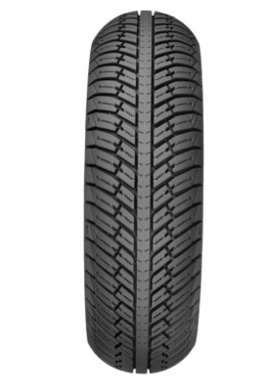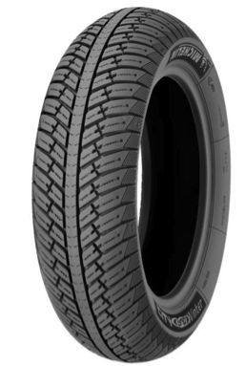

Quando descem as temperaturas, as cadeias macromoleculares de polímeros congelam-se, a borracha torna-se, então, mais dura perdendo-se aderência.

Graças à borracha termoativa do novo MICHELIN City Grip Winter, este fenómeno já não vai ocorrer. A borracha, diretamente derivada da experiência da Michelin em pneus de ligeiro, conserva as suas propriedades de flexibilidade até -10º C, em prol da aderência.

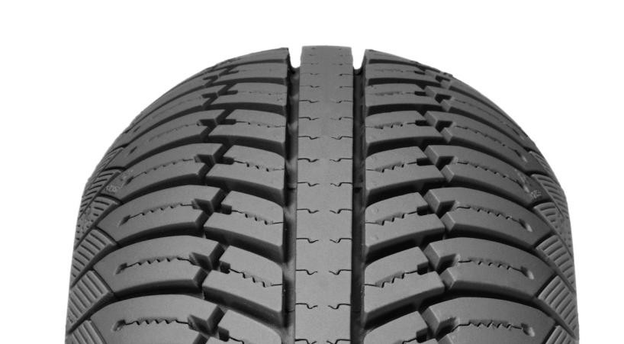

Mais segurança em estradas molhadas e nevadas
A motricidade em estradas molhadas ou nevadas provém da conceção da banda de rolamento. A banda está formada por grandes blocos de borracha e lamelas em forma de onda.
A evacuação da água depende de duas características técnicas: dos depósitos de água e das ranhuras para drená-la do centro para o exterior do pneu.

A marcação M+S (Neve & Lama) indica que o pneu MICHELIN cumpre as regulamentações dos países europeus que impõem pneus de inverno ou equipamentos adaptados.

Mais segurança em estradas molhadas e nevadas (continuação)

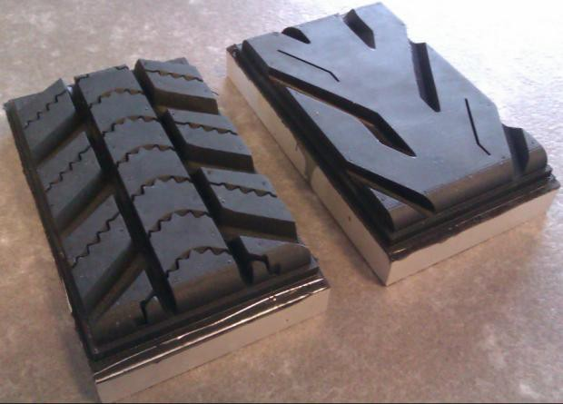

MICHELIN CityGrip

MICHELIN CityGrip Winter

Em condições invernais, o novo pneu MICHELIN City Grip Winter proporciona uma aderência 30% superior em comparação com o MICHELIN City Grip (segundo testes internos da Michelin).

Mais duração
A banda de rolamento do novo pneu MICHELIN City Grip Winter foi concebida para oferecer um desgaste regular. Isto permite aumentar a duração. As lamelas que cobrem 90% da superfície da escultura proporcionam umas performances constantes durante toda a vida do pneu.

Mais conforto
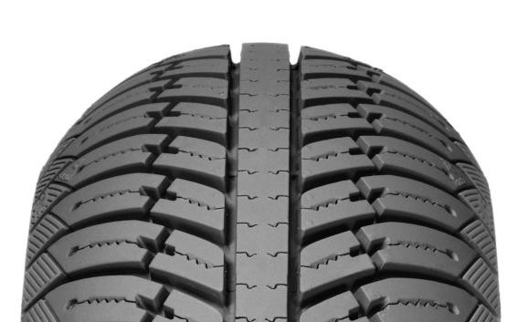

O pneu MICHELIN City Grip Winter mantém as qualidades de manobrabilidade e precisão da gama MICHELIN City Grip.
Com efeito, o perfil é comum a ambas as gamas de pneus.
Proporciona estabilidade e precisão ao pilotar. Esta facilidade de utilização aumenta o conforto para o utilizador.

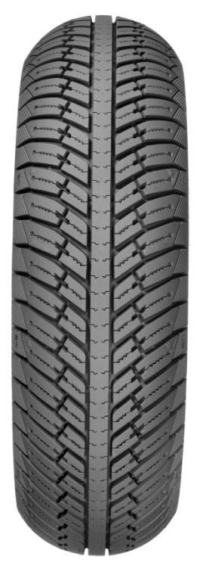

A borracha termoativa aquece muito rapidamente. O pneu proporciona aderência desde os primeiros metros de funcionamento, o que contribui para a segurança.

Explicar

MICHELIN Total Performance,
uma estratégia global para associar performances
MICHELIN Total Performance, é uma maneira única de desenvolver pneus que reúnem mais performances com a utilização de tecnologias de ponta.
MICHELIN Total Performance: uma estratégia que permite conjugar performances A priori antagonistas graças à tecnologia:
No mundo das duas rodas, a segurança adquire um significado muito particular. Com efeito, o utilizador, que não tem outra proteção que o seu equipamento (capacete, luvas, vestuário adaptado), seria o primeiro exposto em caso de perda de aderência. A garantia absoluta de que todos os componentes cumprem a sua função só se consegue com uma política constante de inovação desenvolvida por reconhecidos especialistas, líderes na sua área, e com as ferramentas e processos de produção que permitam obter a melhor segurança: com esta exigência, a Michelin desenvolve as suas gamas de pneus para duas rodas.
A estratégia MICHELIN Total Performance pressupõe também um maior respeito pela natureza: ao aumentar a duração, a Michelin utiliza menos matérias-primas. Os pneus MICHELIN para duas rodas respeitam muito o ambiente.
Por este motivo, a Michelin compromete-se com paixão para melhorar constante e conjuntamente todas as performances dos pneus, sem nunca se conformar com trabalhar somente numa delas.
No caso concreto do novo MICHELIN City Grip Winter, MICHELIN Total Performance define-se pela associação de três qualidades essenciais:
- A segurança, graças à aderência que proporciona em solos secos, molhados, gelados e nevados
- A duração, com performances que se mantêm ao longo de todo o período de utilização.
- O conforto de pilotagem, que se plasma na facilidade de utilização, na manobrabilidade e na rapidez com que atinge temperatura a borracha.

Interpretar

A atualidade dos pneus MICHELIN
para moto em seis dados
Uma única marca de pneus para todo o mundo e para todas as motos: MICHELIN. Para todos os pneus de moto e scooter, da desportiva mais potente usada só em circuito às de 50 cm³, passando pelas motos todo o terreno. Em todas as latitudes, qualquer que seja a moto ou tipo de utilização, existe um pneu MICHELIN adequado. O Grupo tem em conta, inclusivamente, o orçamento dos utilizadores, proporcionando uma oferta adaptada a cada necessidade, na qual os pneus de última geração se somam aos mais antigos, dotados também de uma alta tecnologia.
100% da gama de pneus de moto MICHELIN renovou-se em dois anos.
A Michelin definiu cinco grandes tipos de utilização na estrada para estruturar a sua oferta mundial de pneus, em função de cinco tipos de vias. Assim pois, existem pneus para circuito, para estrada, para cidade, para caminhos e para todo o terreno.
Sete novos pneus da Michelin lançaram-se simultaneamente no mercado em 2013. Estes lançamentos estão destinados a scooters, motos desportivas, roadsters, trails e pequenas e médias cilindradas.
A Michelin desenvolveu, ao longo dos anos, seis tecnologias de ponta que se combinaram, em função das necessidades, em todas as gamas de pneus de 2013.
18 famílias de moto podem equipar pneus MICHELIN, isto é, quase todas as categorias existentes: motos exclusivamente para circuito, hypersport, desportivas, sport tourings, roadsters, customs cruisers, urbanas de pequenas e médias cilindradas, trails, de motocross, enduro, todo o terreno de lazer, de rallies, trial, grandes scooters, scooters urbanas, scooters retros e scooters de 50 cm3.

Decifrar

A atividade de Investigação e Desenvolvimento da Michelin
específica para moto
12.000
É o número de horas de cálculo de simulações dedicadas aos pneus de moto num ano.
De 18 a 24
São os meses necessários para desenvolver um pneu de moto.
450
São, aproximadamente, os protótipos de pneus de motos que a Michelin concebe cada ano.
500
É o número de testes que, na média, realiza cada ano um piloto de provas da Michelin.
1.000
É o número de pessoas que trabalham em atividades de Duas Rodas.
150
É o número de componentes que intervêm na fabricação de um pneu de moto.
A I+D dedicada a atividades de Duas Rodas constitui uma parte específica do departamento de investigação do Grupo Michelin. Este departamento é uma enorme estrutura, pedra angular da Michelin, que baseia a sua estratégia na sua capacidade para diferenciar os seus pneus do resto graças à inovação

A Investigação e Desenvolvimento do Grupo Michelin em seis dados
622
É em milhões de euros o montante que investe anualmente a Michelin no seu departamento de Investigação e Desenvolvimento.
1
É o Centro de Tecnologia da Michelin. É único e de âmbito mundial. Reparte-se entre três instalações em três continentes (América do Norte, Ásia, Europa).
6.600
É o número de pessoas que trabalham em todo o mundo em Investigação e Desenvolvimento na Michelin, em 25 instalações e três continentes.
350
É o número de ofícios diferentes que se exercem na Michelin em I+D. Entre outros, encontram-se investigadores, engenheiros, desenvolvedores, provadores e técnicos.
1,5
É o número de medições, em milhões, realizadas todos os anos nos laboratórios Michelin de materiais e semiterminados (compostos de borracha e tecidos têxteis ou metálicos).
1,8
É, em milhares de milhões, o número de quilómetros realizados por ano em testes de resistência e duração (para o conjunto de todas as atividades: pneus de ligeiro, de camião, de motos, de veículos de engenharia civil, etc.).

O Centro de Tecnologia de Ladoux, principal instalação I+D da Michelin, onde nascem os pneus de moto
3.300
É o número de pessoas que trabalham no centro, perto de Clermont-Ferrand, isto é, mais da metade do total do pessoal dedicado à I+D.
450
É, em hectares, a superfície do centro, dos quais 380 são campos de ensaio.
79
É o número de edifícios, que ocupam uma superfície de 169.400 m².
19
É o número de pistas de ensaio, com um traçado total de 41 km.
1965
Data de criação do Centro de Ladoux.

Algumas operações desenvolvidas nos laboratórios de Investigação e Desenvolvimento:
- Estudos técnicos em profundidade para compreender as necessidades dos clientes
e o funcionamento dos pneus.
- Conceção dos materiais usados nos pneus.
- Conceção dos pneus.
- Fabricação de protótipos de compostos.
- Conceção e fabricação de protótipos de moldes de cozedura.
- Fabricação de protótipos de pneus.
- Ensaios, medições, testes em pistas e em máquinas.
- Logísticas e manutenção dos veículos.
- Trabalhos de simulação, análise e medição.

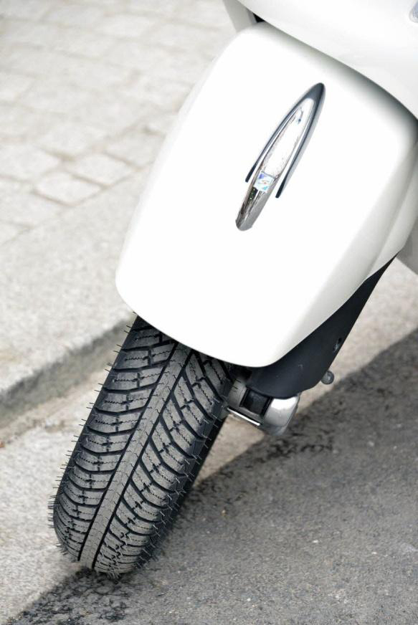

Anexo

A Michelin, em síntese
Há mais de um século que a Michelin dedica a sua experiência e a sua capacidade de inovação para melhorar a mobilidade das pessoas e dos bens em todo o mundo.
1889: Fundação da “Michelin et Cie”.
1891: A Michelin apresenta as suas primeiras patentes de pneus desmontáveis e reparáveis.
1895: A Michelin faz rodar o primeiro automóvel sobre pneus, o Eclair.
1898: Nasce o “Bibendum”, o boneco da Michelin.
1900: Publica-se o primeiro Guia MICHELIN.
1905: Apresentação da “sola Michelin”, com rebites para melhorar a aderência
e a resistência do pneu.

1910: Edição do primeiro mapa de estradas da Michelin a escala 1/200.000.

1913: A Michelin inventa a roda de aço desmontável.

1923: Primeiro pneu de ligeiro de baixa pressão (2,5 bar).
1926: A Michelin cria o seu primeiro Guia Verde turístico.
1930: A Michelin apresenta a patente do pneu com câmara de ar incorporada.
1938: A Michelin comercializa o Metalic, o primeiro pneu com carcaça de aço para
camiões.
1946: A Michelin inventa o pneu radial.
1959: A Michelin lança o primeiro pneu radial para engenharia civil.
1979: O pneu radial da Michelin ganha o campeonato do mundo de Fórmula 1.
1981: O Michelin Air X é o primeiro pneu radial para avião.
1989: 3615 Michelin, serviço telemático de cálculo de itinerários através do serviço
francês Minitel.
1992: Lançamento do primeiro pneu de baixa resistência ao rolamento MICHELIN
Energy™.
1993: A Michelin inventa um novo processo de fabrico de pneus: o C3M.
1995: O vaivém espacial estadunidense aterra com pneus Michelin.
1996: A Michelin inventa o pneu de engate vertical: PAX System.
1998: Primeira edição do Michelin Challenge Bibendum, primeiro evento mundial para
veículos ecológicos.
1998: Centenário do Bibendum, o boneco da Michelin.
2000: Bibendum, votado como melhor símbolo de todos os tempos por um júri internacional.
2001: A Michelin comercializa o maior pneu do mundo para engenharia civil.
2003: Lançamento da gama de acessórios para automóvel da Michelin.
2004: “Michelin, a melhor forma de avançar”, a nova assinatura institucional do Grupo.
2004: Comercializa-se o MICHELIN XeoBib, o primeiro pneu agrícola a baixa pressão
constante.
2005: A Michelin fornece pneus para o novo avião Airbus A-380. Lançamento do
pneu de moto MICHELIN Power Race, o primeiro pneu desportivo com borracha dupla
homologado para estrada.
2006: A Michelin revoluciona o setor de pneus para camiões com as Michelin
Durable Technologies.
2007: Lançamento do novo pneu verde MICHELIN Energy™ Saver, que economiza quase
0,2 litros aos 100 km e evita a emissão de cerca de 4 gramas de CO2 por cada
quilómetro percorrido.
2008: A Michelin introduz o novo pneu MICHELIN X EnergyTMSaverGreen para
camiões.
2009: O guia MICHELIN France celebra a sua edição número 100.
2010: Lançamento no mercado de substituição dos pneus MICHELIN Pilot Sport
3 e MICHELIN Alpine A4.
2010: X Edição do MICHELIN Challenge Bibendum no Rio de Janeiro (Brasil).
2011: XI Edição do MICHELIN Challenge Bibendum em Berlim (Alemanha).
2012: Apresentação comercial na Europa do pneu MICHELIN Primacy 3.
2012: Lançamento na Europa dos novos pneus de inverno de altas
perfomances MICHELIN Pilot Alpin e MICHELIN Latitude Alpin.
2012: Comercialização na Europa dos novos pneus MICHELIN ENERGY™
Saver+ e MICHELIN Agilis+.
2013: Lançamento mundial simultâneo de seis novos pneus MICHELIN de moto.

Anexo

Alguns números chave sobre o Grupo Michelin
Fundação: 1889
Implantação industrial: 69 fábricas em 18 países
Número de empregados: 113.400 em todo o mundo
Centro de Tecnologias: Mais de 6.000 investigadores em três continentes.
(Europa, América do Norte e Ásia).
Orçamento anual para I&D : Mais de 622 milhões de euros (5,1% mais que
no ano anterior)
Produção anual: São fabricados cerca de 166 milhões de pneus cada ano e vendem-se 10 milhões de mapas e guias em mais de 170 países calculam-se mais de 970 milhões de itinerários através de ViaMichelin.
Vendas líquidas em 2012 21.500 milhões de euros.

Um amplo número de marcas para cobrir todos os segmentos do mercado: Michelin, BFGoodrich, Kleber, Uniroyal, Riken, Taurus, Kormoran, Warrior, Pneu Laurent, Recamic, Michelin Remix, Euromaster, TCI Tire Centers, Tyre Plus.
Descubra toda a história do Grupo Michelin visitando l’Aventure Michelin. A atualidade e a informação útil encontra-se em www.laventuremichelin.com.
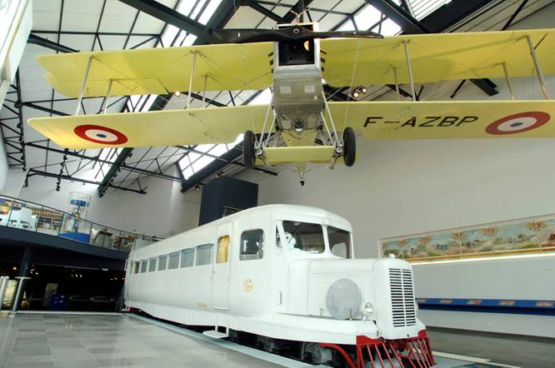

A missão da Michelin, líder do setor do pneu, é contribuir de maneira sustentável para a mobilidade das pessoas e dos bens. Por esta razão, o Grupo fabrica e comercializa pneus para todo o tipo de viaturas, desde aviões até automóveis, veículos de duas rodas, engenharia civil, agricultura e camiões. A Michelin também propõe serviços informáticos de ajuda à mobilidade (ViaMichelin.com), e edita guias turísticos, de hotéis e restaurantes, mapas e Atlas de estradas. O Grupo, que tem a sua sede em Clermont-Ferrand (França), está presente em mais de 170 países, emprega a 113.400 pessoas em todo o mundo e dispõe de 69 centros de produção implantados em 18 países diferentes. O Grupo possui um Centro de Tecnologia que se encarrega da investigação e desenvolvimento com implantação na Europa, América do Norte e Ásia (www.michelin.es).

DEPARTAMENTO DE COMUNICAÇÃO

Avda. de Los Encuartes, 19

28760 Tres Cantos – Madrid – ESPANHA
Tel.: 0034 914 105 167 – Fax: 0034 914 105 293

∗ Incorpora mais 10% de sulcos que na banda de rolamento do MICHELIN City Grip.
∗∗ Numa mesma volta de circuito e nas mesmas condições de solo molhado, o MICHELIN City Grip Winter consegue menos quatro segundos por volta que o MICHELIN City Grip. Nas dimensões 120/70-12 e 130/70-12 (testes internos da Michelin). Atenção, os resultados individuais podem variar em função do veículo e das condições da prova.
∗∗∗ Aderência potencial do MICHELIN City Grip Winter superior a 30% em comparação com o MICHELIN City Grip (testes internos da Michelin em solo nevado).
∗∗∗∗ A borracha termoativa mantém a eficácia até -10° C.

